内蒙古棋盘井矿业有限责任公司荣兴西来峰煤矿“7·8”一般其他事故调查报告
来源：国家矿山安全监察局内蒙古局 国家矿山安全监察局内蒙古局·事故查处
原文链接：https://nmg.chinamine-safety.gov.cn/Item/11032.aspx
发布时间：2024-01-01 抓取时间：2026-10-14 正文含图，已嵌入原图

首页 >> 公开 >> 法定主动公开内容 >> 事故查处
事故查处
内蒙古棋盘井矿业有限责任公司荣兴西来峰煤矿“7·8”一般其他事故调查报告
发布时间：2024-01-01 08:52
来源：
浏览次数：
1.荣兴西来峰煤矿概况。2.棋盘井矿业公司概况。1.安全管理机构设置和人员配备情况。2.劳动组织形式。3.安全规章制度及培训情况。4.隐蔽致灾因素普查治理情况5.事故发生前采空区安全管理情况。（1）煤矿安全管理情况。（2）上级公司安全管理情况。（3）监管部门安全监管情况。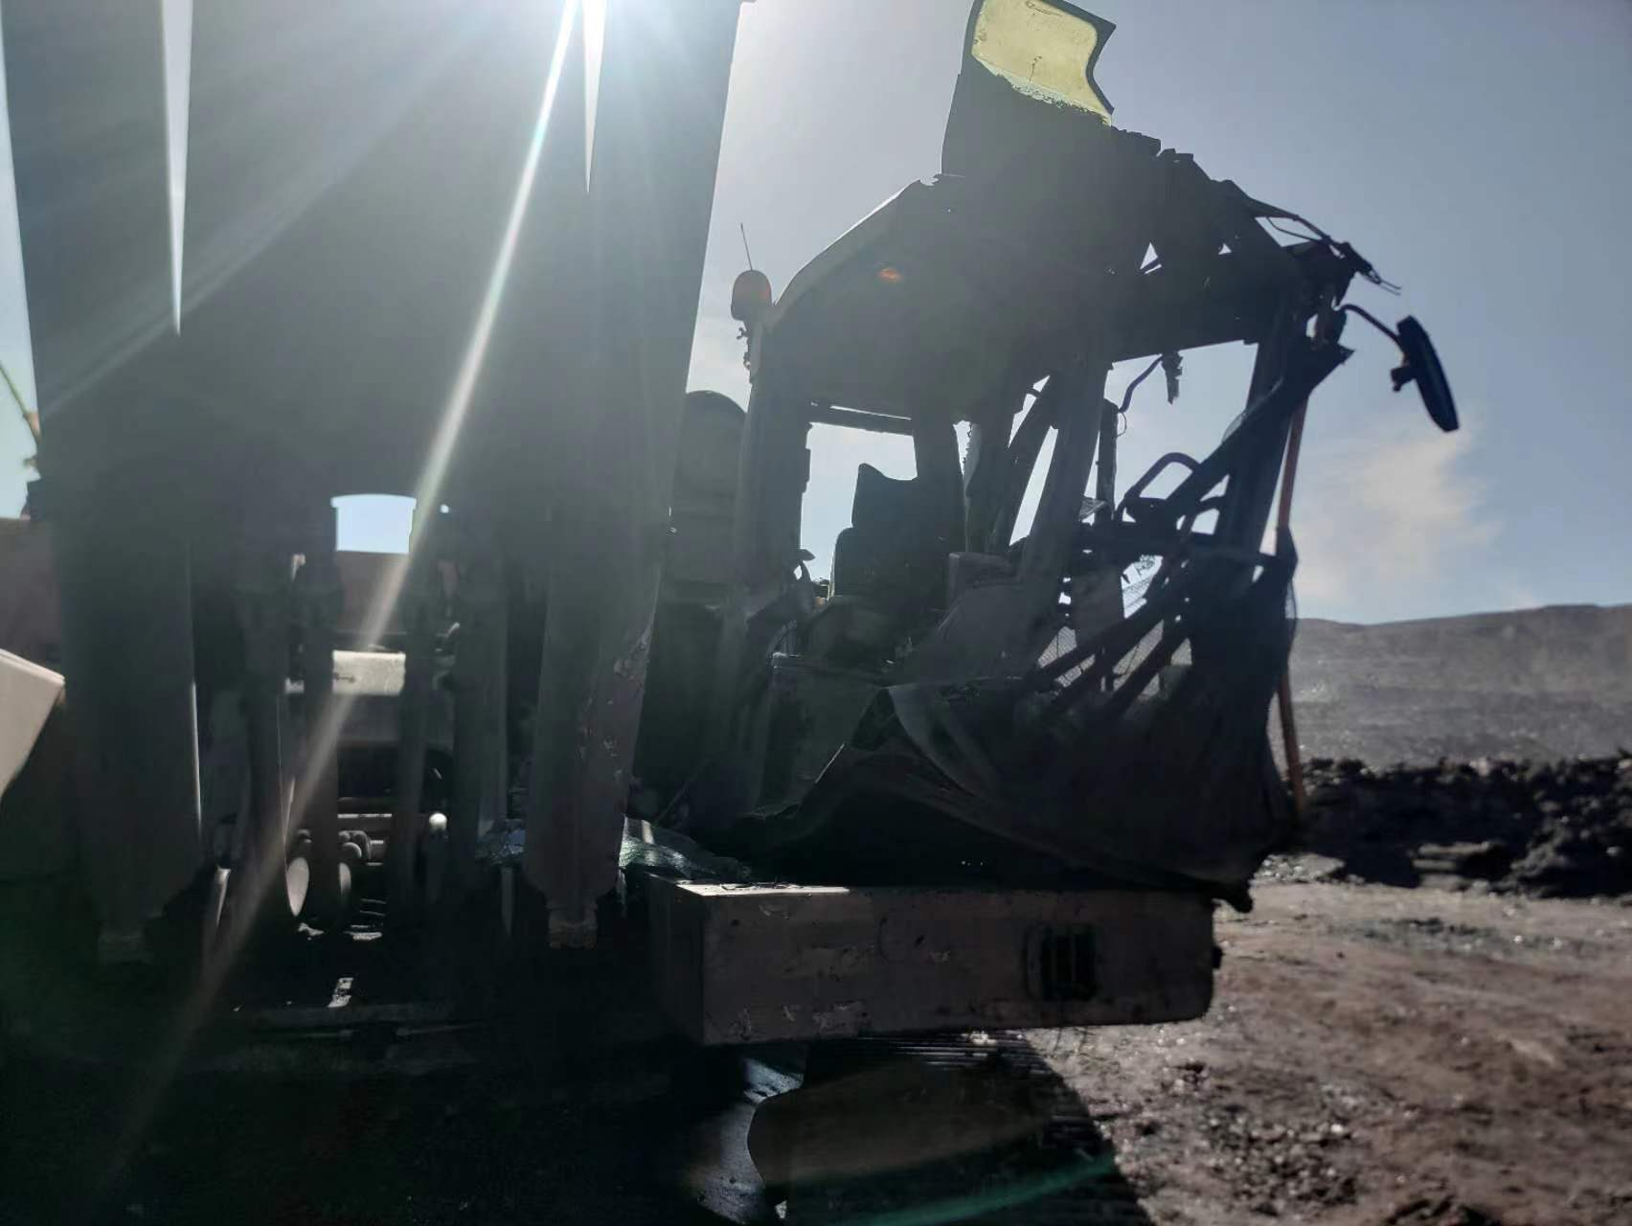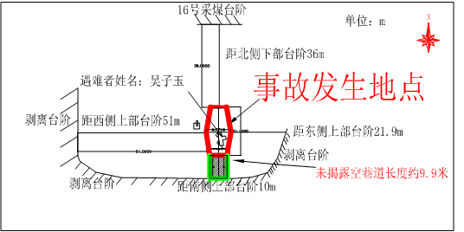1.人员伤亡情况。2.直接经济损失情况。1.事故信息接报情况。2.事故信息响应情况。1.医疗救治情况。2.事故善后情况。1.煤矿现场安全管理工作存在漏洞。2.煤矿未严格执行隐蔽致灾因素治理措施。3.煤矿各级安全管理人员重生产、轻安全。4.棋盘井矿业公司未监督落实查出的安全隐患。

• 上一篇：内蒙古大雁矿业集团有限责任公司第三煤矿“9·7”一般其他事故调查报告
• 下一篇：国家能源集团乌海能源骆驼山煤矿“10·13”一般其他事故调查报告

